 | МИНИСТЕРСТВО ОБРАЗОВАНИЯ И НАУКИ РОССИЙСКОЙ ФЕДЕРАЦИИ  ФЕДЕРАЛЬНОЕ ГОСУДАРСТВЕННОЕ БЮДЖЕТНОЕ ОБРАЗОВАТЕЛЬНОЕ УЧРЕЖДЕНИЕ ВЫСШЕГО ПРОФЕССИОНАЛЬНОГО ОБРАЗОВАНИЯ "ГОСУДАРСТВЕННЫЙ УНИВЕРСИТЕТ - УЧЕБНО-НАУЧНО-ПРОИЗВОДСТВЕННЫЙ КОМПЛЕКС"  ФАКУЛЬТЕТ НОВЫХ ТЕХНОЛОГИЙ И АВТОМАТИЗАЦИИ ПРОИЗВОДСТВА

Кафедра «Мехатроника и международный инжиниринг»


Корнаев А.В., Корнаева Е.П.

МЕТОДЫ НЕЧЕТКОЙ ЛОГИКИ

Практикум

Направление подготовки 220401.65 Мехатроника
Степень выпускника: специалист
Форма обучения очная

Орел 2014
УДК 519.6
ББК
К

Рецензенты:
к.т.н., доцент кафедры «Мехатроника и международный инжиниринг» ФГБОУ ВПО «Госуниверситет – УНПК» Майоров С.В.
к.т.н., доцент кафедры «Технологии и оборудования в металлургии и машиностроении» СТИ НИТУ «МИСиС», коммерческий директор
ООО «Опытный завод «Нефтегазмаш» Смирнов В.П.

Корнаев А.В., Корнаева Е.П. Методы нечеткой логики. Практикум. Орел: Госуниверситет – УНПК. 2014. 45 с.

© ФГБОУ ВПО «Госуниверситет – УНПК».

Содержание

Введение 4
Практическое занятие №1. Нечеткий логический вывод и прогнозирование исхода футбольного матча 5
Литература к практическому занятию №1 14
Практическое занятие №2. Нечеткая система управления движением маятника 16
Литература к практическому занятию №2 23
Практическое занятие №3. Нечеткая система демпфирования колебаний ротора 23
Практическое занятие №4. Обучающиеся модели систем 24
Практическое занятие №5. Модели систем распознавания объектов и наведения на цель 24
Практическое занятие №6. Муравьиный алгоритм в задачах оптимизации систем 24

Введение

Предметом исследования нечеткой логики, равно как и классической логики, является процесс получения новых достоверных знаний на основе ранее имеющихся посредством определенных действий и операций. В формальном плане, основным отличием математического аппарата нечеткой логики от классической логики является вид множеств: в классической логике элементы множества могут принимать одно из двух значений, например, «истина»-«ложь», или «1»-«0», тогда как в нечеткой логике количество элементов может быть больше двух и границы между ними размыты, например, «истина»-«скорее истина, чем ложь»-«скорее ложь, чем истина»-«ложь». Основы нечеткой логики были сформулированы в работах профессора Лофти Заде 1965 г., а потребность в новой теории объяснялась невозможностью четкой формализации многих исследуемых процессов, особенно социальных. На сегодняшний день методы нечеткой логики применяются во многих сферах человеческой деятельности: от биржевого прогнозирования до управления сложными техническими системами. Востребованность этой области технических знаний подтверждается широтой распространения технологий «Fuzzy logic» в приборостроительной отрасли, а также перспективами разработок в области искусственного интеллекта. Таким образом, знание методов нечеткой логики и владение современными инструментальными средствами их реализации могут обеспечить существенное конкурентное преимущество будущим инженерам, а ныне студентам, обучающимся по направлению 221000.62
«Мехатроника и робототехника».
Практикум построен по принципу усложнения решаемых задач, обязательным при проведении практических занятий является использование современных прикладных пакетов программ.

Практическое занятие №1. Нечеткий логический вывод
и прогнозирование исхода футбольного матча

Цель практического занятия: закрепить теоретические знания основных принципов построения нечеткого логического вывода, научиться применять современное программное обеспечение в решении задач нечеткой логики.
Проработка лекционного материала.
Бескомпромиссный подход классической логики и оперирование множествами, элементы которого могут принимать только два значения, например «истина» и «ложь», не удовлетворяет потребностям многих задач и не в полной мере соответствует процессу рассуждений человека. Действительно, в процессе обычных рассуждений человеку свойственно принимать нечеткие решения, например «скорее истина, чем ложь». С другой стороны оперирование нечеткими данными связано со сложностью, или даже невозможностью с диалектической точки зрения количественной оценки качеств. Например, степень правоты, или красоты, или любое другое качество довольно сложно оценить количественно. Успешный, как оказалось впоследствии, выход предложил в 70-х годах прошлого века американский профессор Лотфи Заде (англ. Lotfi Zadeh) – основатель теории нечетких множеств и нечеткой логики [1,2]. Схема нечеткого вывода представлена на рисунке 1.1.
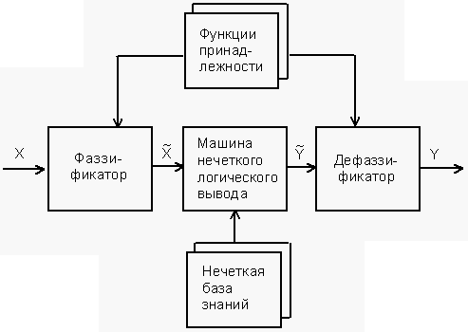
Рисунок 1.1 – Структурная схема нечеткого логического вывода
Основной идеей теории нечеткой логики (англ. fuzzy logic) является получение новых знаний (логических выводов) в результате операций с нечеткими данными (нечеткими множествами). Элементы нечетких множеств обладают одним свойством, но в разной степени, характеризуемой функцией принадлежности 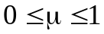. Таким образом, элементами нечеткого множества 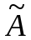 является набор пар 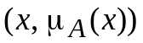. Наличие функции принадлежности позволяет выполнять взаимно обратные переходы между количественной и качественной оценками, такие процедуры называются соответственно фаззификация и дефаззификация.
Фаззифицированные множества называются терм-множествами (англ. term-set), а его элементы – термами.
Пример процедуры фаззификации представлен на рисунке 1.2. Четкому множеству чисел из интервала 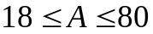 можно поставить в соответствие терм-множество «Возраст водителя», включающее набор термов: «Молодой», «Средний», «Пожилой», каждый из которых характеризуется функций принадлежности 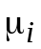 вида нормального распределения Гаусса [3] (рисунок 1.2). Из рисунка видно, что значению 30 числового множества можно поставить в соответствие терм «Молодой» со значением функции принадлежности 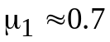, терм «Средний» с 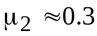 и терм «Пожилой» со значением функций принадлежности, близким к нулю.
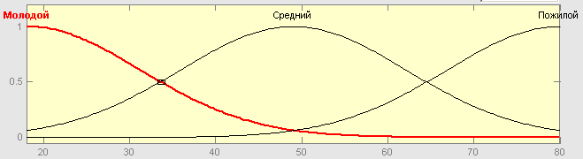
Рисунок 1.2 – Элементы терм-множества «Возраст водителя»

Обратная процедура - дефаззификация нечеткого множества выполняется по одному из многих вариантов [4]. Наиболее простым и распространенным является метод центра тяжести, который основан на аналогии с поиском центра тяжести плоской фигуры и для дискретного множества может быть записан в виде:
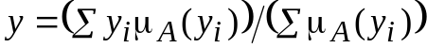. (1.1)
Обязательным атрибутом машины нечеткого логического вывода является нечеткая база знаний, которая строится для фаззифицированных входных и выходных данных по принципу импликации: Если посылка правила, то заключение правила. В качестве посылок правил выступают элементы входных терм-множеств или логические операции над ними (таблица 1.1). В качестве заключений правил выступают элементы выходных терм-множеств.
Таблица 1.1 – Нечеткие логические операции
Наименование операции | Форма записи | Графическая интерпретация
объединение  (логическое «ИЛИ») | 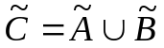,  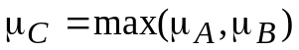; | 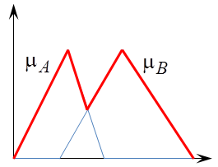
пересечение  (логическое «И») | 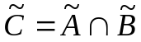,  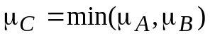; | 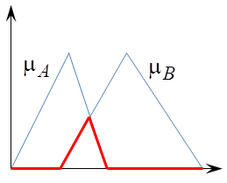
дополнение  (логическое «НЕ») | 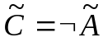,  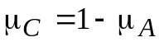; | 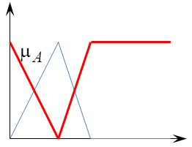

Логический вывод может строится многими способами, интересующиеся могут ознакомиться с обширными материалами, представленными, например в работах [4, 5]. Ниже рассматривается метод Мамдани [4, 5] на примере задачи о связи возраста водителя и вероятности нарушений правил дорожного движения (ПДД).
Рассматривается входное терм-множество «Возраст водителя» с термами «Молодой», «Средний» и «Пожилой» (рисунок 1.2) и выходное множество «Вероятность нарушений ПДД» с термами «Высокая» и «Низкая» (рисунок 1.3).
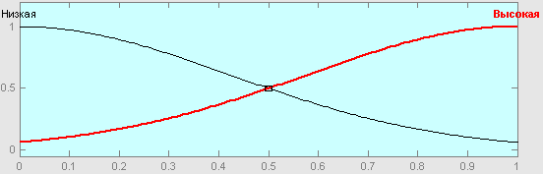
Рисунок 1.3 – Элементы терм-множества «Вероятность нарушения ПДД»

В качестве функций распределения выбираются гауссовы распределения. База знаний включает три правила:
Если водитель «Молодой», то вероятность нарушений ПДД «Высокая»;
Если водитель «Средний», то вероятность нарушений ПДД «Низкая»;
Если водитель «Пожилой», то вероятность нарушений ПДД «Высокая».
Требуется определить вероятность нарушений ПДД водителя возраста 30 лет. Для этого в каждом правиле функции принадлежности посылки и заключения отсекаются на уровне пересечения значения входной переменной 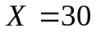 и функции принадлежности входного терма данного правила (рисунок 1.4). Затем полученные термы выходного терм-множества объединяются (таблица 1.1) и результирующее терм-множество дефаззифицируется (рисунок 1.4). В итоге вероятность нарушений ПДД составляет 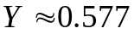.
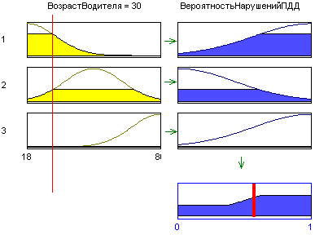
Рисунок 1.4 – Визуализация нечеткого логического вывода по Мамдани

Задача о прогнозировании исхода футбольного матча.
На основе многолетних наблюдений за играми команд А и Б
(таблица 1.2) требуется дать прогноз исхода предстоящей встречи при следующих условиях: команды играют в финале на поле команды А, при этом состав команды А имеет потери основных лидеров.
Как видно из таблицы 1.2, в качестве входных факторов, влияющих на исход игры, могут быть приняты, например: принадлежность поля, состав команд А и Б, ранг игры. В качестве выходного параметра можно использовать вероятность победы А.

Таблица 1.2 – Статистика игр команд А и Б
№ | Фактор | Количество побед
№ | Фактор | Команда А | Команда Б
 | Статистика по 9 встречам команд А и Б
1 | Свое поле | 1 из 1 | 2 из 5
2 | Игра в неполном составе команды | 2 из 5 | 2 из 5
3 | Игра в финальном раунде | 2 из 2
4 | Количество побед | 5 из 9 | 2 из 9
 | Статистика по данному виду состязания
5 | 1-е место | 5 из 20 | 4 из 18
6 | 2-е место | 2 из 20 | 8 из 18

Решение задачи предлагается осуществить с использованием специализированного прикладного программного комплекса (далее программы) [6]. Работа осуществляется в FIS-редакторе нечетких логических систем программы [4] и сводится к настройке редакторов функций принадлежности входных и выходных данных и заполнению базы знаний (рисунок 1.5).
FIS-редактор запускается командой «fuzzy» в рабочем окне программы (рисунок 1.5). На первом этапе необходимо сформулировать входные и выходные терм-множества. Входные терм-множества добавляются в FIS-редакторе последовательностью действий: «Edit+Add Variable+Input». Результат создания входных терм-множеств «ПолеДляА», «ПолеДляБ», «СоставА», «СоставБ», «РангИгры» представлены на рисунке 1.6, там же представлен вариант настройки функции принадлежности «ПолеДляА».
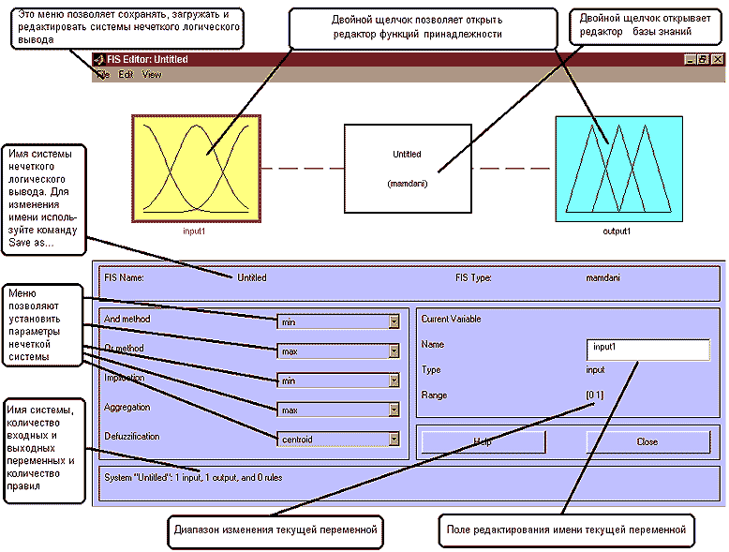
Рисунок 1.5 – Интерфейс FIS-редактора [5]
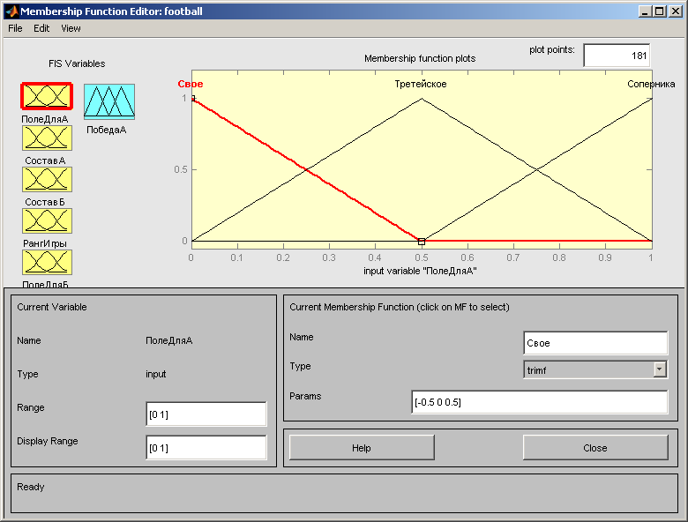
Рисунок 1.6 – Настройка редактора входной функции принадлежности

Таким образом, терм-множество «ПолеДляА» включает три терма: «Свое», «Третейское», «Противника». В качестве функций принадлежности терм-множества выбраны распределения типа треугольник во всплывающем окне «MF type», вызываемом в редакторе функций принадлежности последовательностью действий: «Edit+Add MFs». Там же устанавливается количество функций принадлежности «Number of MFs». Аналогично происходит настройка остальных терм-множеств, выбор количества термов и вида функций принадлежности предлагается выполнить самостоятельно. Вариант настройки выходного терм-множества «ПобедаА» представлен на рисуноке 1.7.
Сохранить задачу можно последовательностью действий в окне
FIS-редактора: «File+Import+To File (To Workspace)».
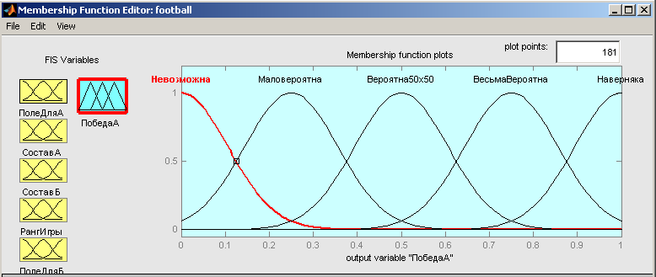
Рисунок 1.7 – Настройка редактора выходной функции принадлежности

Редактор базы знаний вызывается в FIS-редакторе двойным щелчком по соответствующему изображению (рисунок 1.5). Правила составляются по ранее упомянутому принципу импликации: Если посылка правила, то заключение правила. В качестве посылок правил выступают логические операции над термами входных терм-множеств (таблица 1.1). Полнота и правильность заполнения базы знаний во многом определяют правильность решения задачи. На рисунке 1.8 представлен пример простой базы знаний из пяти правил, которая может быть дополнена студентом на основании данных таблицы 1.2. Правило создается путем выбора в окне редактора правил входных термов, логических действий с ними и термов выходного терм-множества (рисунок 1.8). Созданное таким образом правило добавляется нажатием кнопки «Add rule».
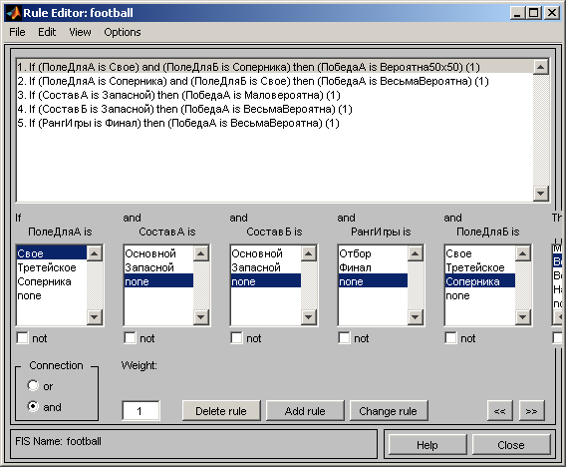
Рисунок 1.8 – Редактор правил

Решение задачи можно увидеть в окне просмотра правил, вызываемом в FIS-редакторе последовательностью действий: «View+Rules». Значения входных параметров задачи можно установить перемещением мышкой красных линий или заданием точных значений в матрице окна «Input» для создания соответствующих условий проведения будущей игры команд А и Б (рисунок 1.9).

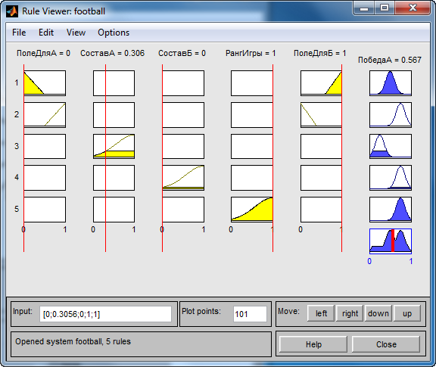
Рисунок 1.9 – Окно визуализации правил и результата решения

Таким образом, на основе разработанной базы знаний составлен прогноз на победу команды А с вероятностью около 57%. Студентам предлагается на основе примера разработать собственный вариант решения задачи, затем сравнить результаты между собой и с результатом реального исхода этого исторического матча.

Литература к практическому занятию №1

1. Zadeh L. Fuzzy sets // Information and Control. 1965. №8. P. 338-353.
2. Лотфи Заде //Статья Википедии – свободной энциклопедии. 2014. URL: https://ru.wikipedia.org/wiki/Лотфи_Заде (дата обращения 10.09.2014).
3. Нормальное распределение //Статья Википедии – свободной энциклопедии. 2014. URL: https://ru.wikipedia.org/wiki/Нормальное распределение (дата обращения 10.09.2014).
4. Рутковская Д., Пилиньский М., Рутковский Л. Нейронные сети, генетические алгоритмы и нечеткие системы: Пер. с польск. И.Д. Рудинского. М.: Горячая линия – Телеком. 2006. 452 с.
5. Штовба С.Д. Введение в теорию нечетких множеств и нечеткую логику. Глава 3. Построение нечетких систем в диалоговом режиме с помощью модуля Fuzzy. URL: http://matlab.exponenta.ru/fuzzylogic/book1/3_1.php (дата обращения 10.09.2014).
6. MathWorks. Центр компетенций. URL: http://matlab.ru
(дата обращения 10.09.2014).

Практическое занятие №2. Нечеткая система управления движением маятника

Цель практического занятия: научиться моделировать простейшую мехатронную систему с нечетким логическим управлением.
Формулировка задачи: используя специализированное программное обеспечение, разработать исполнительную, приводную, измерительную и управляющую части маятника, обеспечивающие его управляемое движение и отклонение на заданный угол.
Исходные данные: маятник представляет собой стержень круглой формы поперечного сечения, длиной 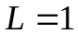 м и массой 1 кг, шарнирно (без трения) закрепленный в основании (рисунок 2.1) и нагруженный моментом силы 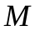. Под действием момента , а также силы тяжести маятник совершает движение, которое посредством регулирования момента должно привести его в стационарное положение 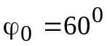.
Порядок решения задачи.
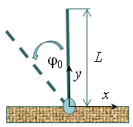
Рисунок 2.1 – Расчетная схема маятника
Моделирование исполнительной, приводной и измерительной частей маятника. Современное программное обеспечение [1] позволяет простым и удобным способом визуального блочного моделирования создавать имитационные и оптимизационные модели мехатронных систем. Модель исполнительного механизма представлена на рисунке 2.2 [2].
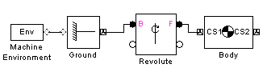
Рисунок 2.2 – Фрагмент программы исполнительного механизма маятника
Моделирование осуществляется посредством выбора и копирования необходимых блоков из библиотеки программы, их настройки и соединения между собой. Запуск библиотек выполняется командой «simmechanics» в рабочем окне программы. Блок «Machine Enviroment» обеспечивает помимо прочего визуализацию движения машины. Настройка параметров любого блока осуществляется после двойного клика по нему. Блок «Ground» задает начало координат и место присоединения машины к опоре. Блок «Revolute» обеспечивает вращательную степень свободы соединения (шарнира) основания и стержня маятника, и является одним из множества возможных элементов соединений «Joints». Блоки соединений «Joints» могут иметь несколько портов, соответствующие настройки можно сделать после двойного клика по блоку. Блок «Body» задает собственно стержень маятника. В свойствах блока указывается масса, задается тензор инерции в главном множестве координат [3], а также координаты центра тяжести «CG», начала «CS1» и конца «CS2» элемента. Задание координат можно осуществить в глобальном или локальном множестве координат (рисунок 2.3).
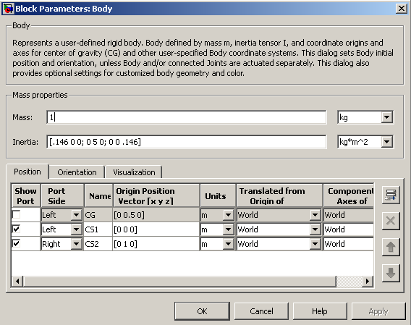
Рисунок 2.3 – Настройка блока «Body»

Модель, дополненная приводной и измерительной частями, представлена на рисунке 2.4. Блоки «Joint Actuator» и «Joint Sensor» отвечают соответственно за приводную и измерительную части модели и присоединяются к блоку «Revolute». В качестве управляющего сигнала приводной части к «Joint Actuator» присоединен блок постоянного сигнала «Constant» со значением «1», что соответствует в данном случае единичному моменту силы, приложенному в шарнирном узле маятника. Блок «Joint Sensor» настроен на вывод значения угла текущего положения маятника. На этой стадии программирования уже возможен запуск расчета с выводом на экран анимации и сигнала датчика «Joint Sensor» (двойным щелчком по блоку «Scope1»). Можно убедиться, что маятник будет вращаться вокруг точки закрепления.
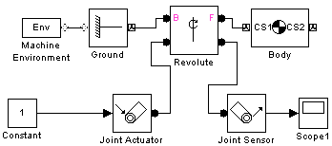
Рисунок 2.5 – Фрагмент программы исполнительного механизма, приводной и измерительной частей маятника

Перевести маятник в заданное положение 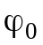 можно посредством регулирования момента силы во времени с помощью нечеткого логического контроллера «Fuzzy Logic Controller», установленного вместо блока «Constant» подачи постоянного сигнала (рисунок 2.6). Блок «Fuzzy Logic Controller» на входе получает сигнал положения маятника, на выходе должен выдавать управляющий сигнал момента . Для осуществления настроек блока необходимо предварительно создать fis-файл в FIS-редакторе нечетких логических систем. FIS-редактор запускается командой «fuzzy» в рабочем окне программы.
Работа в FIS-редакторе [4] обычно сводится к настройке редакторов функций принадлежности входных и выходных данных и заполнению базы знаний (рисунок 2.6).
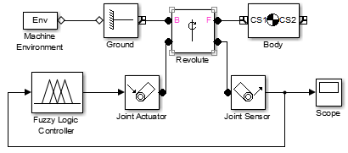
Рисунок 2.5 – Фрагмент программы исполнительного механизма, приводной, измерительной и управляющей частей маятника
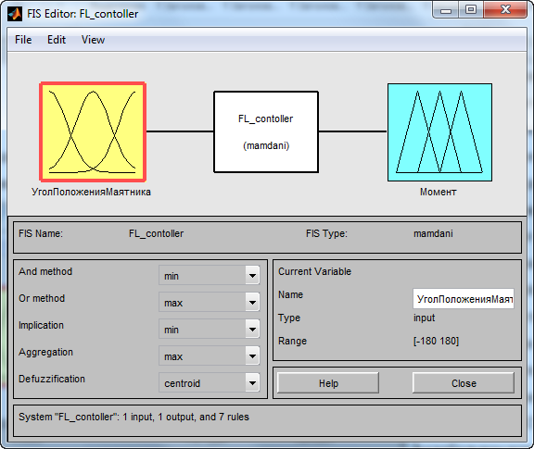
Рисунок 2.6 – Рабочее окно FIS-редактора [3]

В рассматриваемом случае имеется входной сигнал положения маятника и выходной сигнал момента. Фаззификация входного и выходного сигнала заключается в создании терм-множеств, соответствующих этим сигналам.
Пусть терм-множество «ПоложениеМаятника» будет включать 7 термов: «Плюс180», «Минус180», «Минус120», «Минус60», «Точно», «Плюс60», «Плюс120», соответствующих отклонению маятника от угла (рисунок 2.7). При этом за положительные отклонения принимаются отклонения в направлении часовой стрелки, что соответствует также положительному значению момента . Как видно из рисунка 2.7, интервал варьирования входного сигнала (угла положения маятника) составляет: 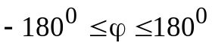. В качестве функции принадлежности выбрано гауссово распределение [5] во всплывающем окне «MF type», вызываемом в редакторе функций принадлежности последовательностью действий: Edit+Add MFs. Там же устанавливается количество термов «Number of MFs».
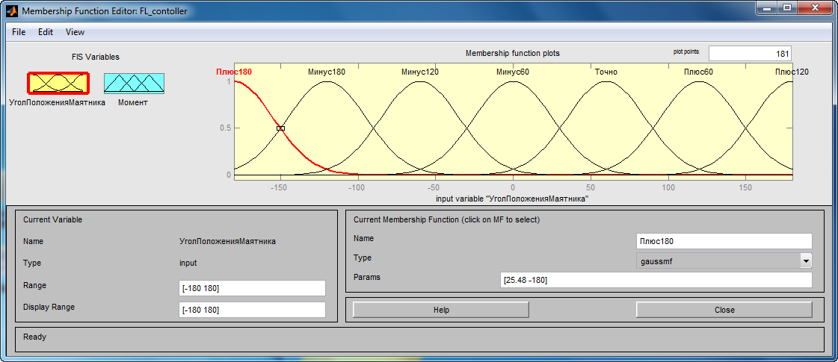
Рисунок 2.7 – Настройка редактора входной функции принадлежности «УголПоложенияМаятника»

Аналогично настраивается терм-множество «Момент» выходного сигнала, которое также включает 7 термов: «ПолныйНазад»,«СреднийНазад», «МалыйНазад», «Ноль», «СлабыйВперед», «СреднийВперед», «ПолныйВперед» (рисунок 2.8). Интервал варьирования выходного сигнала составляет: 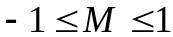.
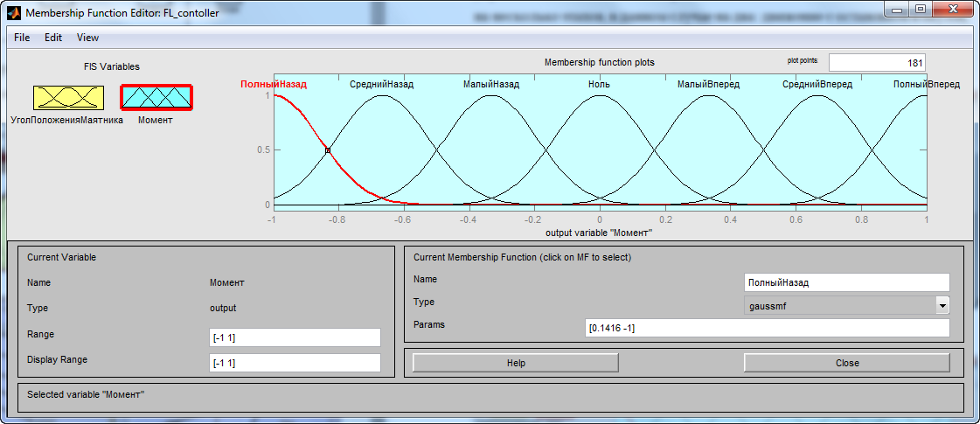
Рисунок 2.8 – Настройка редактора выходной функции принадлежности «Момент»

База знаний включает правила, которые следует установить в качестве соотношения между входным сигналом (угол) и выходным сигналом (момент). На рисунке 2.9 представлен пример заполнения правил.
Суть правил проста: чем больше отклонение маятника от требуемого положения , тем больший момент стремиться вернуть его в это положение. Принцип такого регулирования похож на действие пружины при ее деформации.
Работа в FIS-редакторе завершается экспортом выполненных настроек в файл и в рабочее окно программы: File+Export+to file (to Workspace). В качестве названия можно выбрать: FL_contoller.fis
Далее двойным щелчком по блоку «Fuzzy Logic Controller» в поле ввода следует ввести «FL_contoller» для импорта данных о настройках из рабочего окна программы.
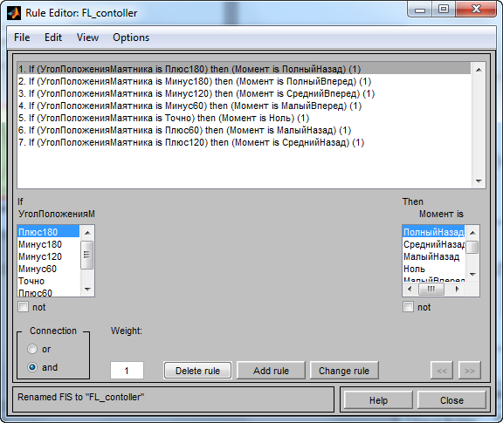
Рисунок 2.9 – Редактор правил

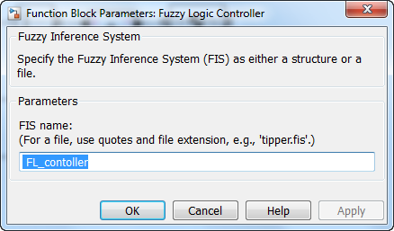
Рисунок 2.10 – Настройка блока «Fuzzy Logic Controller»

Можно убедиться после запуска расчета, что маятник совершает гармонические колебания вокруг положения с амплитудой 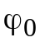.
Добиться остановки маятника можно введением дополнительного датчика угловой скорости, дополнительной входной переменной «УгловаяСкоростьМаятника» и дополнительных правил в редакторе правил файла FL_contoller.fis. Все эти действия студенту следует выполнить самостоятельно.

Литература к практическому занятию №2

1. MathWorks. Центр компетенций. URL: http://matlab.ru
(дата обращения 10.09.2014).
2. Махов А.А. Моделирование механических систем с помощью пакета расширения SimMechanics. URL: http://www.exponenta.ru/educat/systemat/mahov/simmechanics.asp (дата обращения 10.09.2014).
3. Тензор инерции // Статья Википедии – свободной энциклопедии. 2014. URL: https://ru.wikipedia.org/wiki/Тензор_инерции (дата обращения 10.09.2014).
4. Штовба С.Д. Введение в теорию нечетких множеств и нечеткую логику. Глава 3. Построение нечетких систем в диалоговом режиме с помощью модуля Fuzzy. URL: http://matlab.exponenta.ru/fuzzylogic/book1/3_1.php (дата обращения 10.09.2014).
5. Нормальное распределение //Статья Википедии – свободной энциклопедии. 2014. URL: https://ru.wikipedia.org/wiki/Нормальное распределение (дата обращения 10.09.2014).

Практическое занятие №3. Нечеткая система демпфирования колебаний ротора

Связь с предыдущими дисциплинами:
логика (1 семестр),

Практическое занятие №4. Обучающиеся модели систем

Связь с предыдущими дисциплинами:
логика (1 семестр),

Практическое занятие №5. Модели систем распознавания объектов и наведения на цель

Связь с предыдущими дисциплинами:
логика (1 семестр),

Практическое занятие №6. Муравьиный алгоритм в задачах оптимизации систем

Связь с предыдущими дисциплинами:

логика (1 семестр),

Учебное издание
Корнаев Алексей Валерьевич
Корнаева Елена Петровна

Методы нечеткой логики
Практикум
Учебное пособие для вузов

Подписано к печати 01.09.2014 г.
Формат 60х84 1/16. Печать офсетная.
Усл.печ. л. 2. Тираж 20 экз. Заказ №190

Отпечатано с готового оригинал-макета
на полиграфической базе
ООО «ИД «Орловская литература и книгоиздательство» и К»,
302030, г. Орел, ул. Пушкина, 20-а
Тел. 54-15-48, факс 76-17-15

